# МИНИСТЕРСТВО ЦИФРОВОГО РАЗВИТИЯ, СВЯЗИ И МАССОВЫХ КОММУНИКАЦИЙ РОССИЙСКОЙ ФЕДЕРАЦИИ

Ордена Трудового Красного Знамени федеральное государственное бюджетное образовательное учреждение высшего образования

«Московский технический университет связи и информатики» (МТУСИ)

Кафедра «Корпоративные информационные системы»

Лабораторная работа №1 по дисциплине

«Основы программирования в корпоративных информационных системах»

|  |  |
| --- | --- |
| Выполнил: | студент группы БВТ2205  Живодров И.В. |
| Проверил: | Колобелина Д.С. |

Москва, 2024

**Задание:**

Работа со строковыми значениями:

1. Реализовать вывод строки с кавычками и без в пользовательском режиме. Пример: «Это текст» и Это текст;

2. Вывод строки в однострочном и многострочном формате. Пример: «Это текст» «Это Текст»;

3. Сравнить работу конкатенации строк и СтрШаблон() на своем собственном примере.

Работа с числовыми значениями:

1. У Зинаиды Петровны есть скидочная карта, по которой она может получить скидку в размере 7% от стоимости покупки. Сколько заплатит Зинаида Петровна, если она выбрала товар на сумму 1200 рублей?

2. Вычислите выражение: (Унарный минус(Переменная1 Плюс Переменная2) Деление Переменная2 Умножение Переменная1) Остаток от деления (Переменная2 Минус Переменная1), где Переменная1 и Переменная2 – числа на выбор.

Работа с типом дата:

1. Инициализировать дату и вычесть из нее 125 дней;

2. Инициализировать дату и вычесть из нее 9 месяцев;

3. Инициализировать дату и прибавить 7 лет. Инициализации сделать в разных форматах!

Работа с типом булево:

1. Вычислите выражение: (ИСТИНА ИЛИ ЛОЖЬ) И (ИСТИНА И ЛОЖЬ);

2. Вычислите выражение: НЕ (ИСТИНА И ЛОЖЬ) ИЛИ (ИСТИНА И ИСТИНА И ЛОЖЬ ИЛИ НЕ ИСТИНА);

3. Вычислите выражение: (4375/16*0.9) > -(675+435/100*(-73)) И НЕ ЛОЖЬ.

**Выполнение:**

**Работа со строковыми значениями**

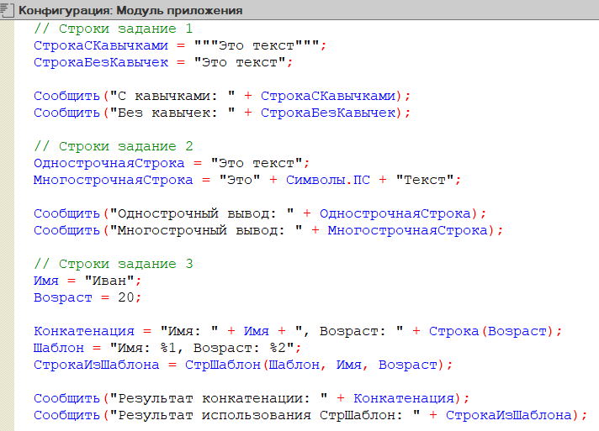

Рисунок 1. Строки задание 1-3

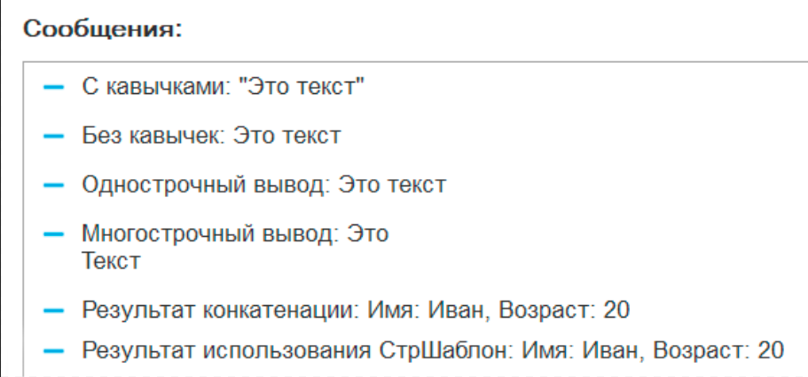

Рисунок 2. Вывод строки задание 1-3

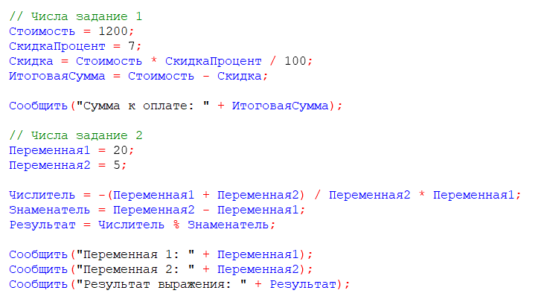

Рисунок 3. Числа задание 1-2

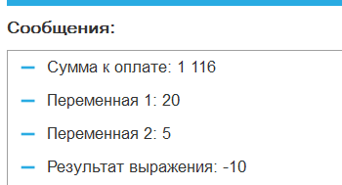

Рисунок 4. Вывод числа задание 1-2

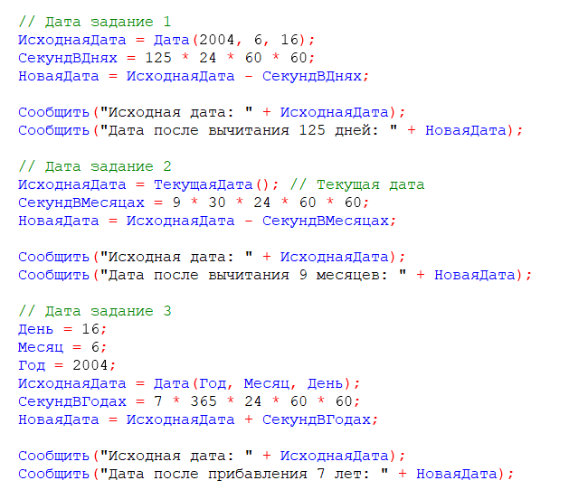

Рисунок 5. Дата задание 1-3

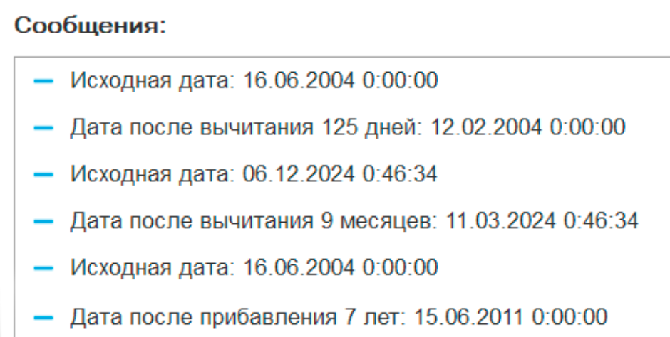

Рисунок 6. Вывод дата задание 1-3

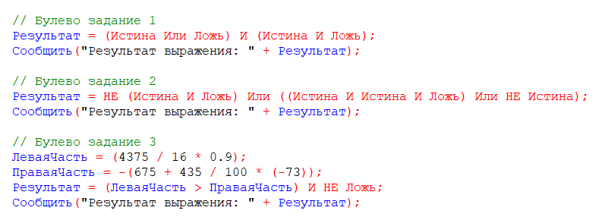

Рисунок 7. Булево задание 1-3

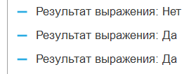

Рисунок 8. Вывод булево задание 1-3

**Вывод:**

В данной работе по изучению языка программирования 1С мы научились работать со следующими типами:

1. Работа со строковыми значениями

2. Работа с числовыми значениями

3. Работа с типом дата

4. Работа с типом булево